|  |
| --- |
| **PRÉ-PROJETO 2023** |

|  |
| --- |
| NOME: Felipe Cechin Machado Nº 09 |
| NOME: Eduardo Neves Gonçalves Chaves Nº 08 |
| TELEFONE (S) (45) 988425675 |
| E-MAIL cmfelipe649@gmail.com |
| CURSO Desenvolvimento de Sistemas |
| TURMA: 3° F |

**ALUNO(s) É OBRIGATÓRIO EM ANEXO AO PRÉ-PROJETO, NO MÍNIMO UMA TELA DE INTERFACE (TELA PRINCIPAL) JUNTO AO PROJETO.**

TITULO

|  |
| --- |
| Título do projeto: Tool’s Company |

INTRODUÇÃO

|  |
| --- |
| No Tool’s Company, nossa missão é proporcionar uma experiência de compra excepcional, que vai além da simples transação comercial. Estamos comprometidos em oferecer produtos de alta qualidade, uma ampla gama de opções para atender às suas necessidades e um ambiente seguro e confiável para suas compras online.  Navegue por nossa vasta seleção de produtos, que incluem desde eletrônicos de última geração até moda, artigos para casa, produtos de beleza, e muito mais. Com uma interface intuitiva e recursos de busca avançados, estamos aqui para simplificar sua jornada de compras, permitindo que você encontre exatamente o que procura com facilidade.  Além disso, priorizamos o atendimento ao cliente excepcional. Nossa equipe está sempre pronta para ajudar, seja respondendo a perguntas sobre produtos  No Tool’s Company a sua satisfação é a nossa prioridade número um. Junte-se a nós hoje e descubra uma nova maneira de fazer compras online, onde a qualidade, conveniência e excelência se unem para criar uma experiência verdadeiramente memorável.  Comece a explorar agora e faça parte da nossa comunidade de clientes satisfeitos! |

HIPÓTESE / SOLUÇÃO

|  |
| --- |
| Uma idéia já vista anteriormente, o principal problema que será enfrentado será a  procura dos produtos. |

DISCIPLINAS ENVOLVIDAS

|  |
| --- |
| Descrição das três disciplinas.  Análise de projetos e sistemas: A matéria de Análise de Projetos e Sistemas geralmente está relacionada ao estudo e aplicação de métodos, técnicas e ferramentas para analisar, projetar e desenvolver sistemas de informação eficientes e eficazes. Essa disciplina é comumente encontrada em cursos relacionados à área de Ciência da Computação, Engenharia de Software, Sistemas de Informação e áreas afins.  A análise de projetos e sistemas abrange diversas etapas do ciclo de vida do desenvolvimento de software, desde a identificação e compreensão dos requisitos do sistema até a implementação e manutenção.  Banco de dados: A matéria de Banco de Dados (BD) é fundamental em cursos relacionados à área de Ciência da Computação, Engenharia de Software, Sistemas de Informação e disciplinas afins. Ela aborda os princípios, técnicas e práticas relacionadas ao gerenciamento de dados de maneira organizada e eficiente.  Web design: A matéria de Web Design aborda os princípios, técnicas e práticas envolvidos na criação visual e funcional de interfaces web atraentes e eficientes. Essa disciplina é comumente encontrada em cursos relacionados a Design Gráfico, Design de Interfaces de Usuário (UI), Design de Experiência do Usuário (UX) e áreas correlatas. |

OBJETIVO GERAL

|  |
| --- |
| Fornecer uma plataforma online eficiente e confiável para a compra e venda de uma ampla variedade de ferramentas, oferecendo conveniência, variedade de produtos, excelente serviço ao cliente e entrega rápida, visando atender às necessidades dos clientes e impulsionar o crescimento do negócio |

OBJETIVOS ESPECÍFICOS

|  |
| --- |
| 1. Oferecer um excelente serviço ao cliente, incluindo suporte pré e pós-venda, garantias e políticas de devolução claras. 2. Melhorar a experiência do usuário no site, tornando a navegação mais intuitiva e fácil. 3. Manter-se atualizado sobre as tendências do mercado de ferramentas e tecnologias emergentes para oferecer produtos inovadores e estar à frente da concorrência. |

PROCEDIMENTOS METODOLÓGICOS

|  |
| --- |
| Descrição dos métodos e procedimentos que nortearão a busca de informações para responder o problema de pesquisa:  • Pesquisa metodológica  Quando são criados métodos e instrumentos para captar informações e se chegar a determinado fim. Esse tipo é mais ligado a caminhos, formas, maneiras e procedimentos para se chegar a alguma solução.  • Pesquisa exploratória  É utilizada quando ainda não se tem muitas informações sobre o campo que se pretende abordar. Por isso, naturalmente, ela não é baseada em hipóteses, já que as informações necessárias para isso ainda serão descobertas..  • Pesquisa de campo  Quando o trabalho exige que o local onde aconteceu ou acontece o fenômeno seja investigado. Podem ser feitas também entrevistas, aplicação de questionários, testes e, claro, observação de todo o ambiente.  • Pesquisa documental  Esse tipo requer o acesso a documentos arquivados em órgãos públicos e privados ou com pessoas. Qualquer tipo de documento que oficialize alguma informação importante, como fotografias, filmes, diários, cartas pessoais, registros anuais, entre outros, podem ser utilizados.  • Pesquisa bibliográfica  Já neste tipo de investigação, os meios necessários são materiais publicados em jornais, livros, revistas e qualquer documento disponível e acessível ao público. |

BIBLIOGRAFIA

|  |
| --- |
| Listar os principais LIVROS a serem pesquisados. (Mínimo 03 Bibliografias para cada disciplina, preferencialmente da biblioteca do CEEP)  Usar artigos:  Brito, David Santos, and Taís de Carvalho Malheiros. "A importância das mídias sociais e das ferramentas gratuitas do google no mercado de e-commerce no Brasil para microempresas." *C@ LEA-Cadernos de Aulas do LEA* 2 (2013): 1-18.  BELMONT, Filipe. Marketing digital e e-commerce. Editora Senac São Paulo, 2020.  MARQUES, Luciana Lamounier. A importância do e-commerce como ferramenta de marketing. 2010.  .  MULLER, Vilma Nilda. "E-commerce: vendas pela internet." *Fundação Educacional do Municipio de Assis* (2013).  Garcia, Lucas Arcas, et al. "Análise do E-Commerce como oportunidade promissora para a cidade de Guarapuava–PR e Região." *IN: X Congresso Brasileiro de Engenharia da Produção. Paraná, Brasil: APREPRO*. 2020.  Fontes, Lucas Oliveira. "Análise de ferramentas da contabilidade gerencial com ênfase em custos em uma organização e-commerce." (2014).  Melo, Max Yan Alves. "Empreendedorismo digital: Evolução do e-commerce." (2021).  de Almeida, Wallacy Sebastian Aparecido Jeronimo, and Helen Cristina de Mattos Senefonte. "Algoritmo inteligente para otimização de buscas em ferramentas de e-commerce." (2024).  Menezes, Thalita de Lima. *Marketing de conteúdo como ferramenta de BRANDING: um estudo de caso de um E-COMMERCE de moda praia*. BS thesis. 2021. |

CRONOGRAMA DE ATIVIDADES

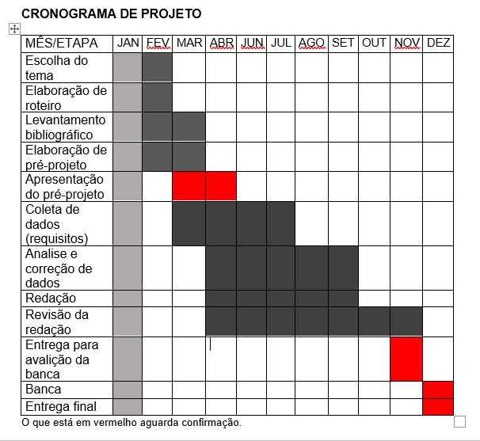

|  |  |  |
| --- | --- | --- |
| **Autorizado** | **Professor(a)** | **Data** |
| Análise de projetos e sistemas:  Banco de dados:  Web design: | **Aparecida**  **Aparecida**  **Maria** | **29/02**  **29/02**  **29/02** |